**西安电子科技大学**

**微机原理综合实验 课程实验报告**

**实验名称 74LS273扩展I/O口实验**

xxxxxxxxxxxxx 学院 xxxxxxx 班

成 绩

姓名 xxxxxx 学号 xxxxxxxxxxx

同作者 无

实验日期 2021 年 5 月 28 日

|  |
| --- |
| 指导教师评语：  指导教师：  年 月 日 |
| **实验报告内容基本要求及参考格式**  一、实验目的  二、实验所用仪器（或实验环境）  三、实验基本原理及步骤（或方案设计及理论计算）  四、实验数据记录（或仿真及软件设计）  五、实验结果分析及回答问题（或测试环境及测试结果） |

1. **实验要求**

1、编写程序，以74LS273作为I/O口，控制8个单色LED灯。I/O端口号为168H。

2、设计一七段LED数码管显示电路，编写程序，实现在数码管从0-9的循环显示（间隔1秒）。（可使用74LS47作为LED的显示译码）思考：如果要求循环速度可调，即显示间隔可变，系统设计应做什么样的变化。

1. **实验目的**

1．学习简单I/O接口的方法。

2．学习74LS273的使用方法。

3．学习编制数据向外设输出的程序。

4．学习LED数码管的显示方法。

1. **实验电路及连线**

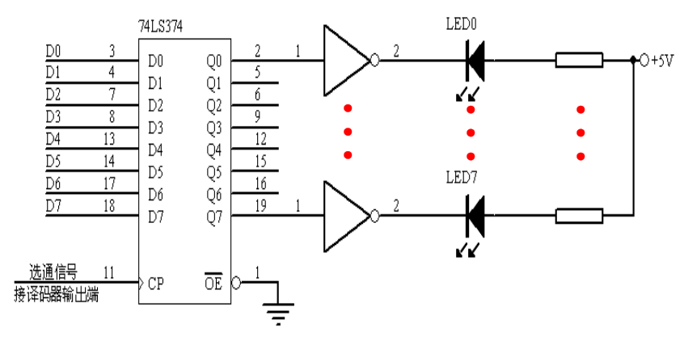

1. **实验说明**

CPU通过D0～D7向74LS273发送数据并锁存，74LS273通过Q1～Q8输出锁存的信号，控制8个LED的亮灭，具体的要求为：

1. 让左边第1个LED亮，延迟一段时间（约1s左右），然后左边第1个LED灭，左边第2个LED亮，延迟1s，然后灭掉，左边第3个LED亮，……，一直到最右边的LED亮，延迟1s后灭掉。
2. 重复上一个步骤，使得8个LED循环亮灭。
3. **实验程序框图**

确定要输出的数据，存入寄存器。

8086发送寄存器数据到D0～D7。

延时约1秒

开始

1. **实验内容**

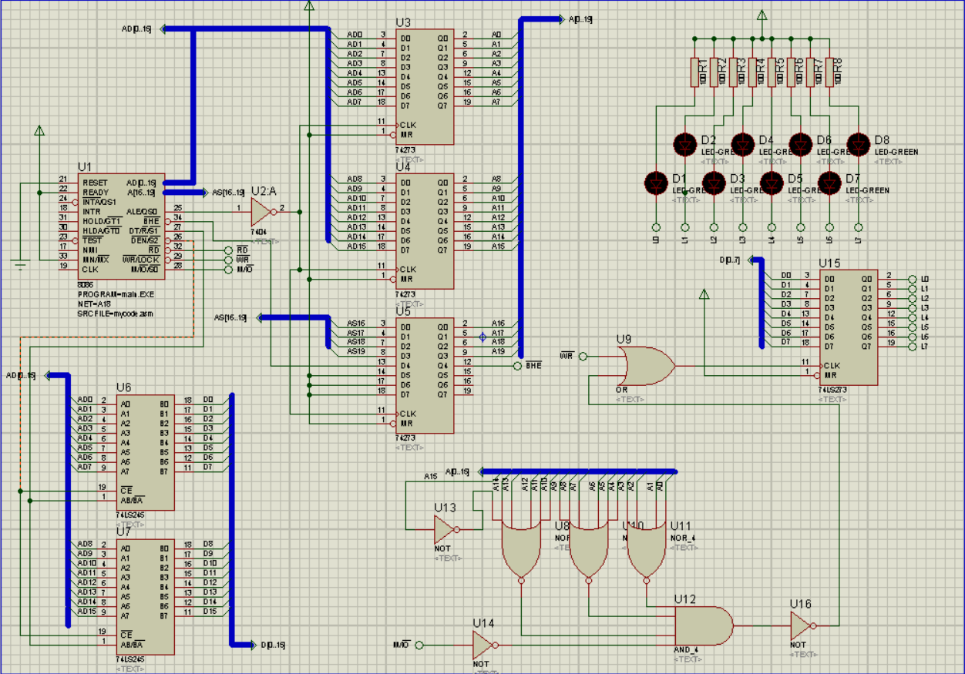

2.

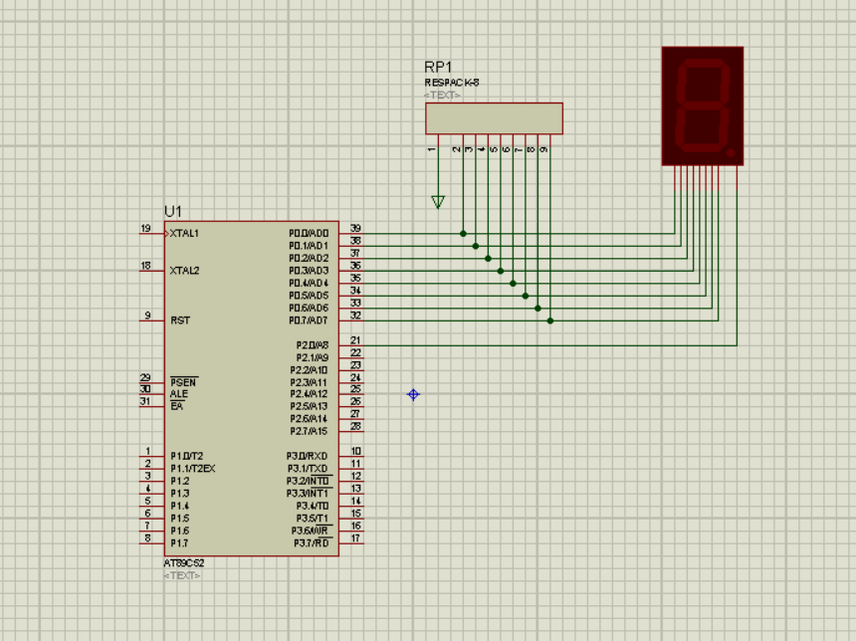

1.

IO0 EQU 8000H

CODE SEGMENT

ASSUME CS:CODE

START: MOV DX,IO0

MOV AL,0FEH

OUT DX,AL

MOV CX,0E000H

LOOP $

MOV AL,0FDH

OUT DX,AL

MOV CX,0E000H

LOOP $

MOV AL,0FBH

OUT DX,AL

MOV CX,0E000H

LOOP $

MOV AL,0F7H

OUT DX,AL

MOV CX,0E000H

LOOP $

MOV AL,0EFH

OUT DX,AL

MOV CX,0E000H

LOOP $

MOV AL,0DFH

OUT DX,AL

MOV CX,0E000H

LOOP $

MOV AL,0BFH

OUT DX,AL

MOV CX,0E000H

LOOP $

MOV AL,07FH

OUT DX,AL

MOV CX,0E000H

LOOP $

JMP START

ENDLESS:

JMP ENDLESS

CODE ENDS

END START

2.

#include<reg52.h>

#define uchar unsigned char

#define uint unsigned int

sbit P10 = P1^0;

uchar Count = 0;

uint c=1;

uchar code SegCode[]=

{0xc0,0xF9,0xA4,0xB0,0x99,0x92,0x82,0xF8,0x80,0x90};

uchar code BitCode[]=

{0xfe,0xfd,0xfb,0xf7};

main()

{

TMOD=0X01;

TL0=(65536-20000)%256;

TH0=(65536-20000)/256;

ET0=1;

EA=1;

TR0=1;

while(1);

}

void time() interrupt 1

{

TL0=(65536-20000)%256;

TH0=(65536-20000)/256;

if(c++ %50==0)

{

if(Count++ == 9)

{

Count=0;

//EA=0;

}

P0=SegCode[Count];

P2=0x01;

}

}

1. **运行截图**

1.

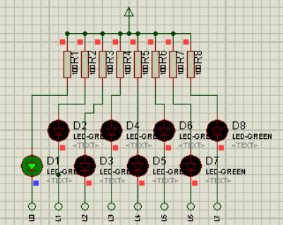 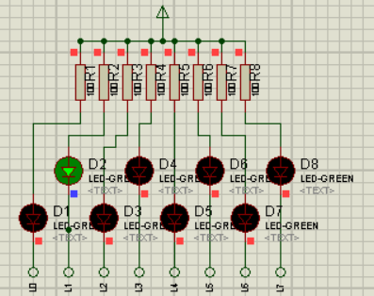 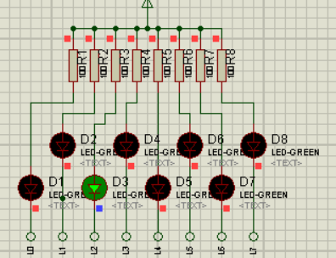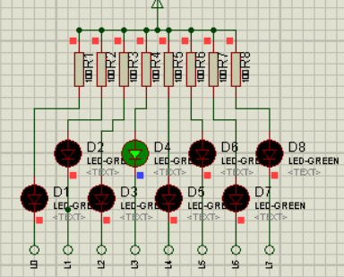 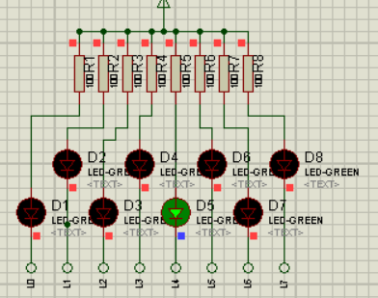 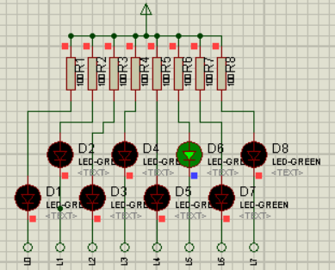 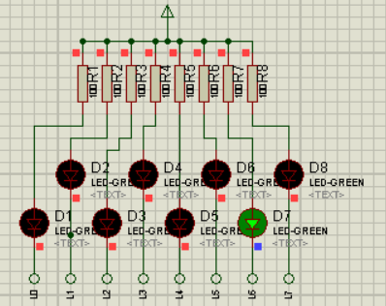 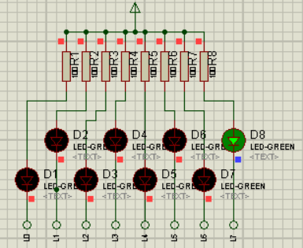

2.

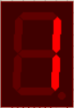 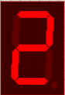 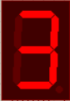 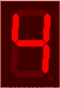 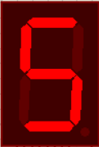

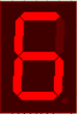 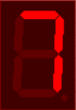 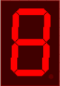 

1. **心得体会**

本次实验在上一次实验的基础上，有了很大的进步，其中之一就是对proteus器件了解与使用变得很熟悉，，所以在连接电路的过程里，变的轻松了很多。本次实验实际意义更大了，甚至具有实用价值。在完成电路设计实验的同时，自己的汇编能力也得到了一定的提高。